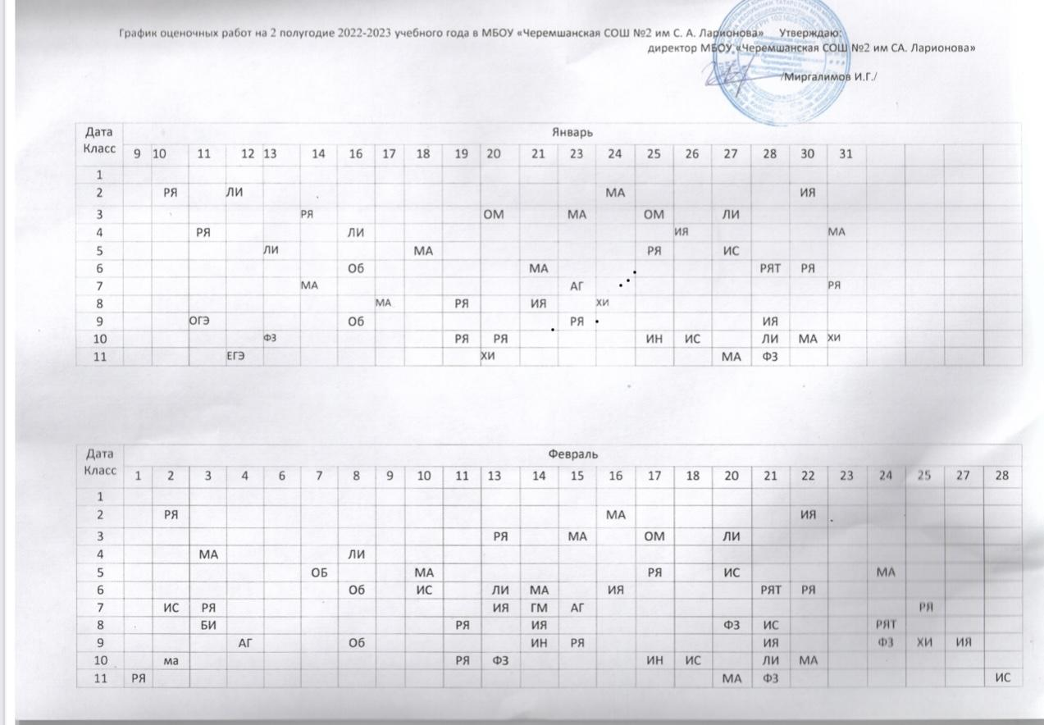

Дата Класс | Март
Дата Класс | 1 | 2 | 3 | 4 | 6 | 7 | 8 | 9 | 10 | 11 | 13 | 14 | 15 | 16 | 17 | 18 | 20 | 21 | 22 | 23 | 24
1
2 |  |  |  |  | РЯ | МА |  |  |  |  |  |  |  | РЯ |  |  |  |  | ИЯ
3 |  |  |  |  |  |  |  |  |  |  |  |  | МА |  | РЯ |  |  | ИЯ
4 | МА |  |  |  |  |  |  |  |  | РЯ |  |  |  |  |  |  |  | МА |  | ИЯ
5 |  |  | РЯ |  |  |  |  |  |  |  |  |  | ИЯ |  |  |  |  | МА |  |  | РЯ
6 | МА |  |  |  | ИС |  |  |  | РЯ |  |  |  |  |  |  |  | МА | РЯ |  | ИЯ | ЛИ
7 |  | ИС |  |  |  |  |  |  |  |  |  | ГМ | АГ |  |  |  | РЯ |  |  | ИЯ | ФЗ
8 |  |  |  | ИН | БИ |  |  |  | ГМ |  |  |  |  |  |  |  |  |  | АГ | БИ | ИЯ
9 | ГМ | ЛИ | ОД |  |  |  |  | ИС | РЯТ |  |  | ИЯ |  | АГ  ГЕ | РЯ |  |  |  |  |  | ГМ
10 |  |  |  | РЯ |  |  |  | ОБ | МА |  |  |  | ФЗХ |  |  |  |  |  |  |  | ИЯ
11 |  |  | ХИ |  |  |  |  | ИЯ |  |  |  |  | РЯ |  |  |  | МА | БИ

Дата Класс | Апрель
Дата Класс | 3 | 4 | 5 | 6 | 7 | 8 | 10 | 11 | 12 | 13 | 14 | 15 | 17 | 18 | 19 | 20 | 21 | 22 | 24 | 25 | 26 | 27 | 28 | 29
1
2 |  |  |  |  |  |  |  |  |  |  |  |  |  |  |  |  |  | РЯ
3 |  |  |  |  |  |  |  |  |  |  |  |  | ЛИ |  | МА |  |  |  |  | ИЯ | ОМ |  |  | ЛИ
4 |  |  |  |  |  |  |  |  |  |  |  |  |  |  |  |  |  |  |  |  |  | РЯ | ОМ
5 |  |  |  |  |  |  |  |  |  | РЯ |  |  |  |  |  |  |  |  | БИ |  | МА | РЯ | ИЯ
6 |  |  |  |  |  |  | ЛИ |  |  |  |  |  | МА | БИ | ИЯ |  |  |  |  |  |  |  |  | РЯ
7 |  |  |  |  |  |  | АГ |  |  |  |  |  |  | РЯТ |  | БИ |  | ЛИ |  |  |  |  | РЯ | ИН
8 |  |  |  | ХИ |  |  |  |  |  |  |  | РЯ | ОБ | ИС |  |  | АГ | БИ | ЛИ
9 |  |  |  |  |  |  | ФЗ |  | ИЯ | ЛИ |  |  |  |  |  |  | РЯ | ХИ |  |  |  |  | ИС
10 |  |  |  |  | ФЗ |  | ИЯ | ИС |  |  |  | ЛИ |  | ИН |  | ФЗ | МА | РЯ |  |  | БИ
11 |  | ФЗ | ИН |  |  |  |  |  |  |  | ХИ |  | РЯТ |  |  | ОБ |  |  | МА

Дата Класс | Май
Дата Класс | 2 | 3 | 4 | 5 | 6 | 8 | 10 | 11 | 12 | 13 | 15 | 16 | 17 | 18 | 19 | 20 | 22 | 23 | 24 | 25 | 26 | 27 | 29 | 30 | 31
1
2 | РЯ |  | ма |  |  |  |  |  | ом |  |  |  | РЯТ | ЛИ |  |  | ИЯ
3 |  |  |  |  |  |  | РЯ |  |  |  |  | РЯТ | ОМ | МА |  | РЯ | ЛИ | ИЯ
4 |  |  |  |  |  |  | МА | РЯ |  | РЯТ | ЛИ |  |  |  |  | РЯ |  |  |  | ИЯ
5 | ОБ |  |  | И  С |  | ИС |  |  | МА |  | РЯ |  |  | ЛИ | МА | РЯТ | РЯ |  | ИЯ | ОД
6 |  | ОБ |  |  |  | МА |  | РЯ |  |  | ИЯ |  |  |  |  | МА |  | ЛИ |  | ГЕ | ИС |  |  | РЯ
7 |  |  | ОБ | И  С |  |  |  |  | ИЯ |  | АГ |  | ГЕ |  | ФЗ |  |  | ГМ  ФЗ |  | ИС |  | АГ  ЛИ |  |  | РЯ
8 |  |  |  | АГ |  |  |  | РЯ |  |  | ОБ |  |  |  | ГМ | ИН | ФЗ |  | ИЯ | ХИ | ЛИ | АГ | ФЗ | ГЕ | РЯ
9 | ИН |  |  | Л  И |  |  |  | ИЯ | ОД |  |  | ИЯ | ОБ | ГЕ | ФЗ | ХИ | РЯ | ЛИ
10 | ХИ |  |  |  |  |  |  |  | РЯ | ЛИ |  |  | МА |  | ОБ |  |  | РЯТ | БИ | ГЕ | ИЯ | РЯ  МА | ФЗ | ИН  ЛИ
11 |  |  |  |  |  |  |  | РЯ | ФЗ | ХИ |  |  | ИН | ИС | ИЯ | ОБ | ЛИ | ГЕ

С 15 марта по 20 мая ВПР

Федеральный уровень | М А | математика | О М | окр.мир | ГЕ | география | РЯ Т | родной язык
Региональный уровень | РЯ | русский язык | ХИ | химия | Г  М | геометри  я | ОБ | обществознание
Школьный уровень | ЛИ | литература, лит.чтение | БИ | биология | АГ | алгебра | ИС | история
Муниципальный уровень | ИЯ | ин.язык | ФЗ | физика | И  Н | информатика | ОД  - | ОДНКН Р

